

Program za menjačnicu (konverzija valuta)

(Projektni zadatak)

PREDMET: CS323 C/C++ Programski jezik

Asistent: Student:

MSc Aleksandra Arsić Miloš Savić

Br. indeksa: 2377

Beograd, 2017.

Sadržaj:

1. Uvod: 3

2. Analiza 4

2.1. Cilj programa: 4

2.2. Elementi programa 4

2.3. Izrada programa 6

2.4. Funkcionisanje programa i prikazi ekrana 6

3. Zaključak 9

4. Reference 10

# 1. Uvod:

Tema ovog projektnog zadatka je “Program za menjačnicu”. Program sadrži tri vrste korisnika. Administratora, korisnike sa povlašćenjem i obične korisnike. Administrator ima mogućnost izmene kursne liste, a povlašćeni korisnici imaju bolju ponudu za konverziju u odnosu na obične korisnike. Podaci o korisnicima i valutama se čitaju i upisuju u tekstualni fajl. Program je konzolskog tipa i poseduje meni koji nudi sve postojeće opcije. Vrste korisnika su dodati na zahtev asistenta.

# 2. Analiza

## 2.1. Cilj programa:

Ovaj program može da se koristi u menjačnicama i njegova osnovna svrha je konverzija valuta. Osnovna valuta je RSD (dinar) koja može da se konvertuje u EUR (evro), BAM (konvertibilna marka) i USD (američki dolar).

## 2.2. Elementi programa

Program se sastoji iz velikog broja funkcija koje služe za konverziju, registraciju ili logovanje korisnika itd.

Program koristi klasu za rad sa korisnicima koja se nalazi u klasa.h heder fajlu, a deklaracija njenih funkcija u klasa.cpp fajlu. (Slika 1.)

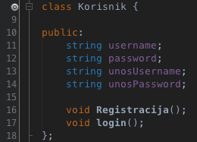

Slika 1. Klasa

Program ima izvedenu klasu koja nasleđuje baznu klasu i koristi se za privilegovane korisnike. (Slika 2.)

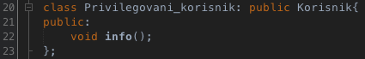

Slika 2. Izvedena klasa

U nastavku će biti prikazane neke od funkcija.

Funkcija Registracija() vrši registraciju korisnika, njihove podatke upisuje u fajl. (Slika 3.)

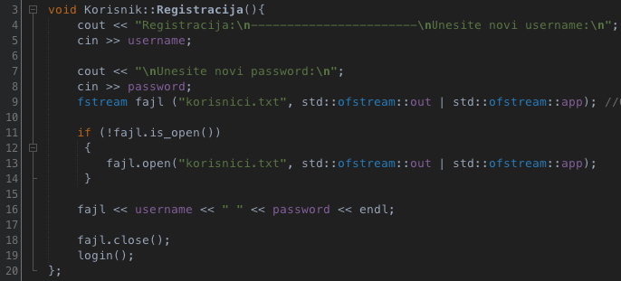

Slika 3. Funkcija Registracija()

Funkcija login() čita podatke iz fajla i vrši proveru unetih podataka za username i password. (Slika 4.)

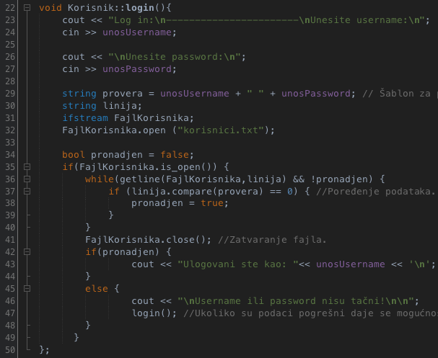

Slika 4. Funkcija login()

Funkcija RSDuEUR() vrši konverziju valuta. (Slika 5.)

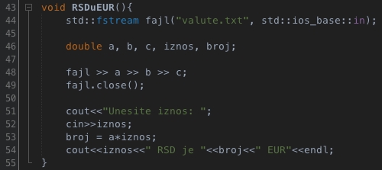

Slika 5. Funkcija RSDuEUR()

## 2.3. Izrada programa

Prvo je napravljena klasa za čuvanje informacija o korisnicima. Zatim su pravljene funkcije za registraciju, login korisnika i login administratora. Zatim su napravljene funkcije za konverziju valuta. Takođe su pojedinačno testirane prilikom izrade. Nakon gotovih funkcija napravljen je meni za poziv istih.

## 2.4. Funkcionisanje programa i prikazi ekrana

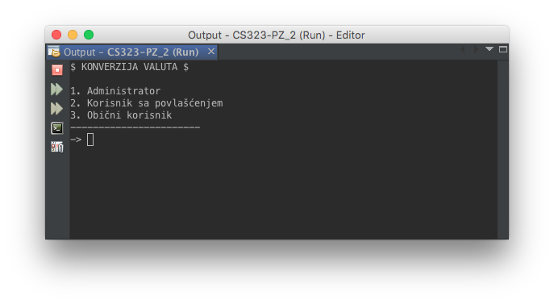Kada se program pokrene prikazuje se početni meni gde se bira vrsta korisnika.(Slika 6.)

Slika 6. Početni meni

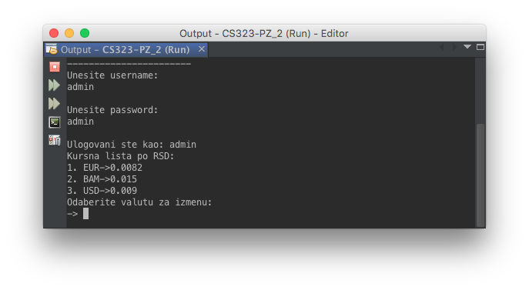Kada se odabere prva opcija odnosno kada želimo da se ulogujemo kao administrator program će tražiti username i passwor koji su predefinisani i ne mogu se menjati. Username i password je “admin”. Nakon logovanja biće ispisana kursna lista koja se učitava iz fajla. Administrator ima mogućnost da izmeni kurs. (Slika 7.)

Slika 7. Admin login

Kada odaberemo drugu opciju sa početnog menija ulogovaćemo se kao povlašćeni korisnik koji ima bolju ponudu konverzije za 10%. Program će tražiti username i password koji se proverava iz fajla. Zatim korisnik bira u koju valutu želi da konvertuje, nakon čega unosi sumu i dobija rezultat konverzije. (Slika 8.)

Treća opcija je obični korisnik. Procedura je ista kao kod povlašćenih korisnika samo što konverzije nije uvećana za 10%.

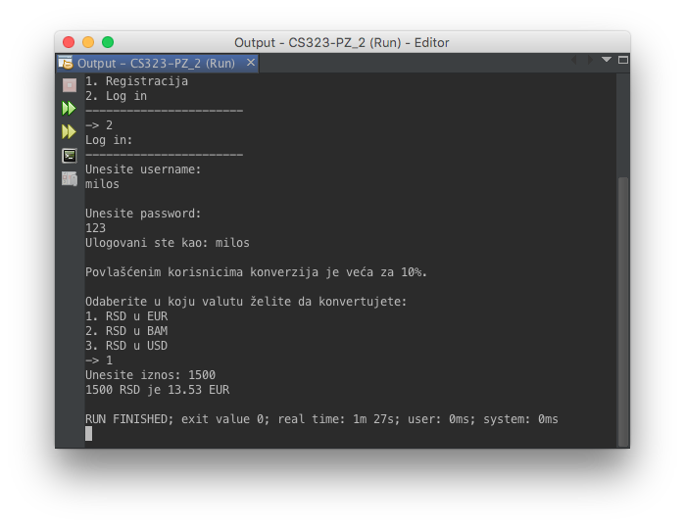

Slika 8. Funkcionalnost povlašćenog korisnika

# 3. Zaključak

Ovo je vrlo jednostavan i koristan program za konverziju valuta koji može da se koristi u menjačnicama. Prilikom daljeg razvoja mogu se dodavati druge valute za konverziju. Prilikom izrade projekta bolje sam se upoznao sa radom sa fajlovima u C++-u.

# 4. Reference

[1] CS323 C/C++ Programski jezik, materijali sa predavanja i vežbi

[2] <http://www.tutorialspoint.com/cplusplus/index.htm>